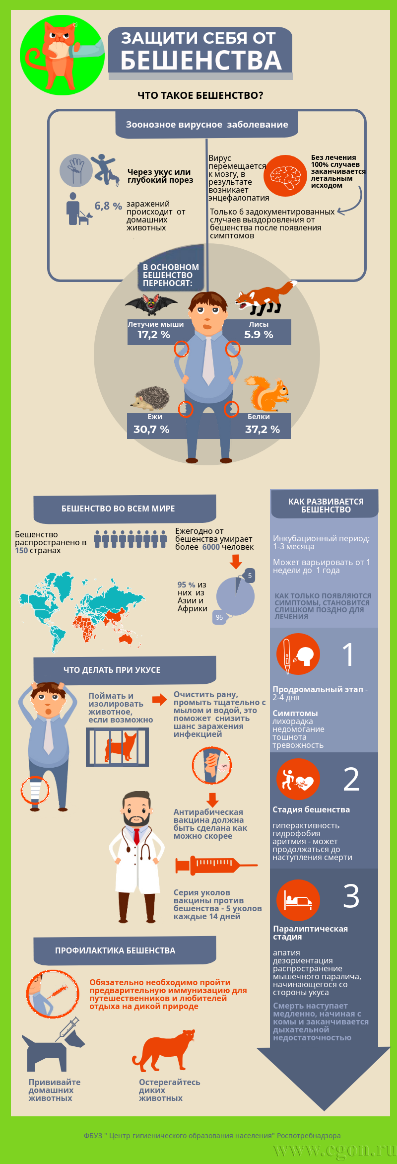
На сегодняшний день Указом Губернатора Иркутской области установлены ограничения (карантин) по бешенству в Усть-Илимском районе и городе Братске Иркутской области.
Ранее бешенство никогда ранее не регистрировалось на территории Иркутской области.
Настоятельно рекомендуется:
- Всем владельцам собак и кошек пройти срочную вакцинацию от бешенства, прививка бесплатна.
- Не допускать самовыгул домашних питомцев, или игры с бродячими и дикими животными
- В случае обнаружения на теле собаки ранений или покусов срочно обращаться в ветслужбу для 10-ти дневного карантинирования
- Если Вас укусило животное (без действующей прививки, либо информации о прививках нет) - срочно в травм.пункт за получением антирабической помощи.
- Так как заразными могут быть и грызуны - проведите дератизацию на своих земельных участках.
- О всех случаях странного поведения и смерти животного сообщать в ветеринарную службу 8 (39543)6-27-32
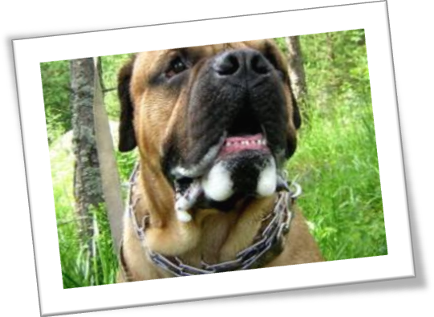БЕШЕНСТВО - острое вирусное инфекционное заболевание, общее для человека и животных, всегда заканчивается смертью. Бешенством болеют все млекопитающие. У человека это заболевание называется гидрофобией.
Заражение происходит через укусы, оцарапывание, ослюнение больным животным, а также при контакте с предметами, загрязненными инфицированной слюной.
Пострадавшие от укусов животными должны знать, что возбудитель бешенства может находиться в слюне больного животного за 10 дней до появления первых признаков заболевания. Поэтому не стоит рассчитывать на то, что укусившее вас животное «выглядело нормально». Из домашних животных источником заражения людей чаще всего становятся собаки и кошки, из диких - лисицы, волки, барсуки и различные грызуны.
Следует обратить внимание, что от укусов чаще страдают дети, которым необходимо избегать ненужных контактов с животными. Особые меры предосторожности следует принимать при контакте с дикими животными, в том числе грызунами, во время отдыха на природе. Неправильное поведение зачастую приводит к различным осложнениям, тяжелым укусам, увечьям, угрожающим здоровью и жизни людей.
Домашние животные должны быть зарегистрированы в ветеринарной станции по борьбе с болезнями животных района и ежегодно прививаться против бешенства.
При любом заболевании животного, и особенно при появлении симптомов бешенства (обильное слюнотечение, затруднение глотания, судороги), немедленно обращайтесь в ближайшую ветеринарную станцию, ни в коем случае не занимайтесь самолечением. Это опасно не только для вашего домашнего животного, но и для окружающих.
Если ваше животное укусило человека, не убегайте, а сообщите пострадавшему свой адрес и доставьте собаку или кошку для осмотра и наблюдения ветеринарным врачом ветеринарной станции. Наблюдение за животным длится 10 дней. Владелец животного несет полную административную, а при нанесении тяжелых увечий и смерти пострадавшего - уголовную ответственность за нарушение «Правил содержания животных».
В целях профилактики бешенства все пострадавшие от укусов, оцарапывай и ослюнения животным и для проведения курса антирабических прививок должны немедленно обратиться за медицинской помощью в медицинский пункт по месту жительства.
Гидрофобию (бешенство) человека можно предупредить только полным курсом профилактических прививок, эффективность которого зависит от срока обращения за медицинской помощью. Прививки против бешенства людям проводятся бесплатно. Также следует отметить, что беременность не является противопоказанием для проведения курса профилактических прививок. Относитесь серьезно к своему здоровью и к жизни Вашего ребенка.
В медицинской практике применяется вакцина, которая практически не дает осложнений и вырабатывает высокий уровень иммунитета. Прерванный курс прививок не дает гарантии защиты организма от бешенства.
Не стоит относиться к этой проблеме легкомысленно. Помните, что бешенство – страшное смертельное заболевание. На территории России каждый год регистрируются случаи смерти от гидрофобии.
Уважаемые жители будьте бдительны, проведите вакцинацию домашних животных, избегайте контакта с дикими животными.

